**智能衣橱软件需求规格说明书**

**任务2：整理实验七作业成果，应用面向对象分析方法（OOA），参考国标GB8567—88中《软件需求规格说明书》格式，编制团队项目需求规格说明书，并将该文档上传到团队项目Github仓库，文档内容要求如下：**

1. 团队软件项目需求陈述

微信是目前应用最广泛的社交软件，它支持许多实用的小程序。当前很多人工作压力较大，用于穿衣搭配的时间很少，也有一部分人对于穿搭不是特别擅长，所以为了节约用户的时间，并为用户提供合适的穿搭，我们项目组准备开发一款叫智能衣橱的微信小程序。该小程序计划为用户提供推荐穿搭以及行程导航的功能。具体的适用人群年轻的上班族或者大学生，年龄在20岁到28岁之间。具体的功能，按天气推荐穿搭，按用户活动推荐穿搭，为用户提供目的地导航功能。

1. 采用用例图（或者DFD图）建模表示项目功能需求，模型使用规范一致的图形符号和文字描述内容；

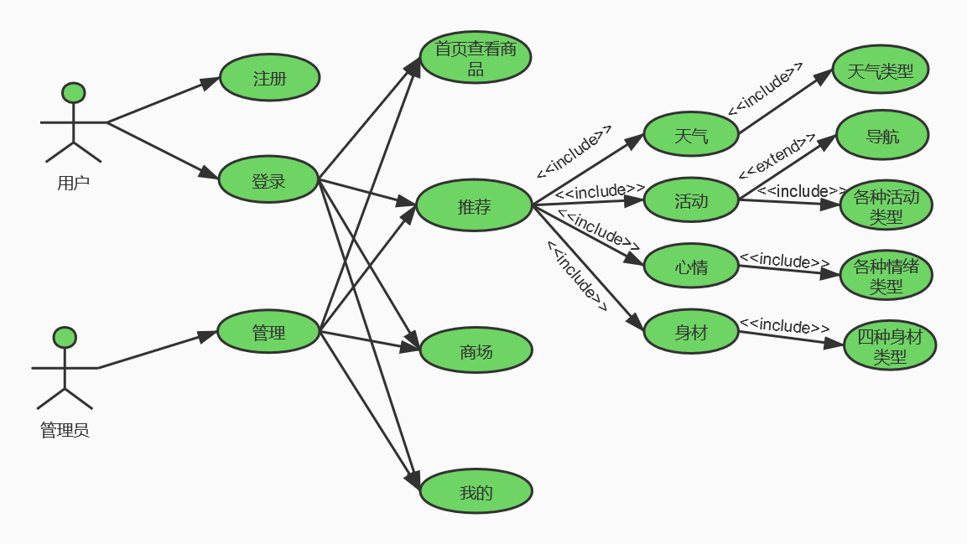

用例图中用户主要有两种，一种是具体用户，另一种是管理员。用户在使用软件时先要进行注册，然后登陆。登陆后会看到软件的四大页面。分别是首页，首页可以查看部分商品和一些常用功能。然后是推荐，这是本软件的核心功能。这部分会根据天气，活动，情绪和身材向用户推荐穿搭。不同的部分里面包含不同的类别，其中活动里面除了有推荐之外还有导航功能。商品那一部分是商品展示，用户可以查看该商品的信息以及点击链接跳转到淘宝购买。我的那部分是个人信息，以及退出。

（3）参考《构建之法》8.5节功能的定位和优先级，给出功能分析的四个象限；

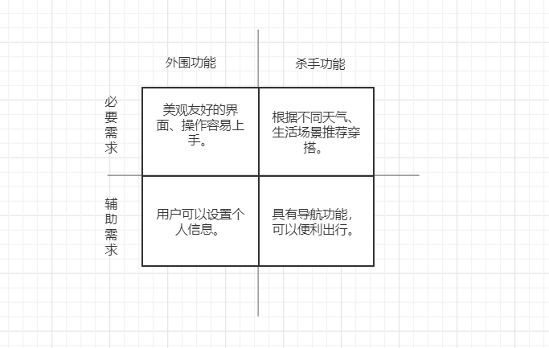

1. 选择适当的UML模型，建立问题域对象模型；

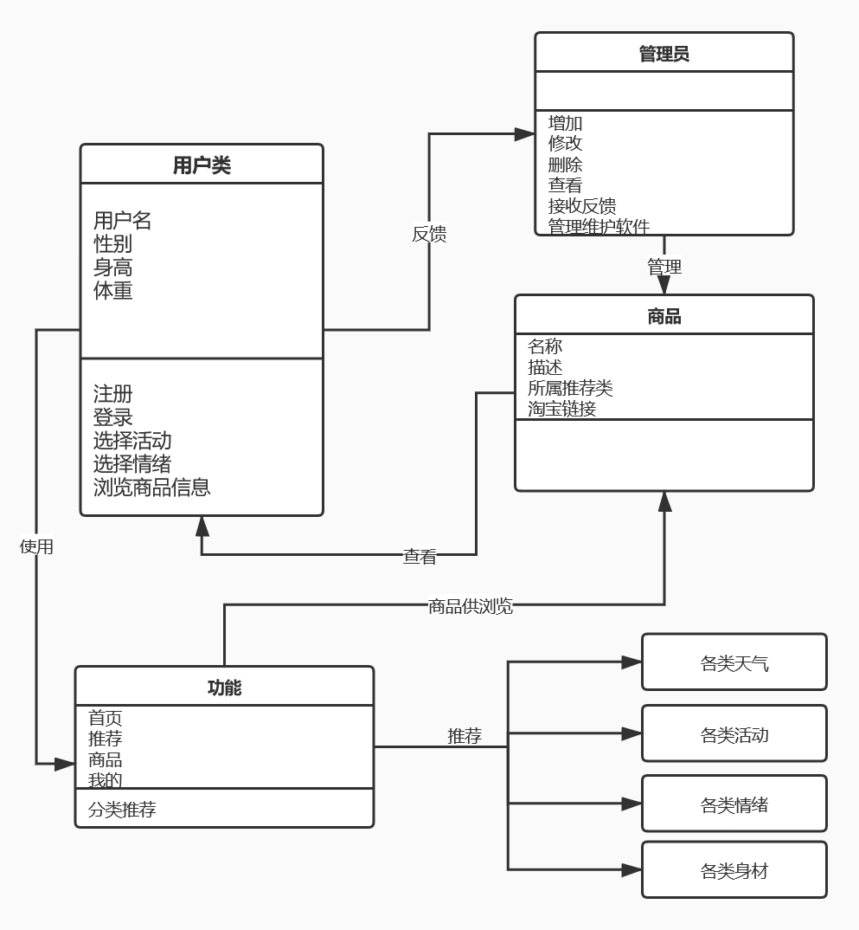

整个部分分成五大类，第一类是用户，第二类是管理员，第三类是商品类，第四类是功能类，第五类是功能下细化的类。

（5）编制项目的WBS

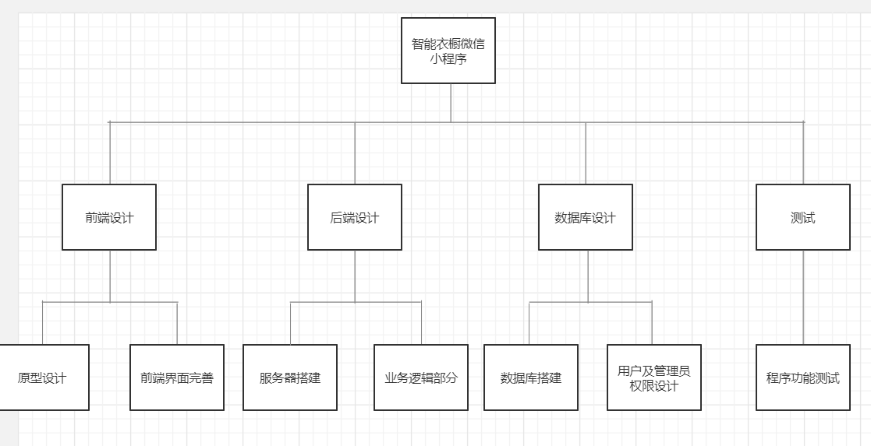

（6）估计各项任务所需时间

|  |  |
| --- | --- |
| **任务** | **时间** |
| 小程序端设计开发 | 一周 |
| 美化测试 | 三天 |
| 数据库设计（资源库） | 一天 |